فصل چهارم
مدل ریاضی رهایش، وزن پارامترها و اعتبارسنجی با داده مقالات

۴‏-‏۱ مقدمه
فصل سوم نشان داد که حل عددی معادله فیک دقیق است، ولی نفوذ داروی آزاد به‌تنهایی رهایش چندروزه شبکه ژلاتین–گلوتارآلدئید را توضیح نمی‌دهد. مرور ادبیات هم نشان داد که نویسندگان، رهایش از این شبکه را به سه سازوکار نسبت می‌دهند: نفوذ داروی آزاد، جداشدن داروی متصل و تخریب شبکه. در این فصل مدلی ساخته می‌شود که معادله فیک را نگه می‌دارد و آزادشدن داروی متصل بر اثر تخریب را به آن اضافه می‌کند. سپس مدل با داده سه مقاله آزموده می‌شود و وزن هر پارامتر بر رهایش محاسبه می‌شود.
مدل برای «شبکه ژلاتین» نوشته شده است، نه فقط میکروسفر: هندسه فقط از راه طول مشخصه ‎R‎ وارد می‌شود و همان معادله برای کره‌های ‎۱۶‎ تا ‎۱۰۰‎ میکرونی به کار رفته است. در هیچ آزمونی پارامتری روی همان منحنی‌ای که پیش‌بینی می‌شود برازش نشده است؛ منبع هر ورودی در جدول‌ها آمده است.

۴‏-‏۲ ساختار مدل
دارو در شبکه در دو حالت است [‎۱‎، ‎۲‎]: کسر ‎f_{m‎} آزاد است و با نفوذ بیرون می‌رود، و کسر ‎۱ − f_{m‎} به شبکه متصل است (کمپلکس پلی‌یونی یا گیرافتاده در شبکه) و فقط وقتی آزاد می‌شود که شبکه تخریب شود. داروی آزادشده هم برای خروج باید نفوذ کند. معادله حاکم برای غلظت داروی آزاد ‎C‎ چنین است:
$\frac{∂C}{∂t} = \frac{1}{r^{2}}\frac{∂}{∂r}\left(D r^{2}\frac{∂C}{∂r}\right) + C_{b0} ℓ(t)$ | معادله (۴‏-‏۱)
‎C_{b0‎} غلظت اولیه داروی متصل و ℓ(‎t‎) سرعت آزادشدن آن است. شرط‌های مرزی همان فصل سوم است (تقارن در مرکز، غلظت صفر روی سطح). برای ℓ(‎t‎) دو شکل به کار می‌رود. اگر تخریب آنزیمی مرتبه اول باشد (ساده‌شده سینتیک ‎Michaelis–Menten‎ در غلظت کم پلیمر) [‎۱‎]:
$ℓ(t) = μ e^{−μt}$ | معادله (۴‏-‏۲)
و اگر منحنی جرم باقی‌مانده شبکه ‎g(t)‎ اندازه‌گیری شده باشد، همان منحنی مستقیم به کار می‌رود:
$ℓ(t) = − \frac{dg}{dt}$ | معادله (۴‏-‏۳)
چون معادله (۴‏-‏۱) خطی است، کسر تجمعی رهایش به شکل بسته نوشته می‌شود که Φ همان حل ‎Crank‎ فصل سوم (معادله ۳‏-‏۷) است:
$F(t) = f_{m} Φ\left(\frac{D t}{R^{2}}\right) + (1 − f_{m}) \int_{0}^{t}{ℓ(s) Φ\left(\frac{D (t − s)}{R^{2}}\right) ds}$ | معادله (۴‏-‏۴)
جمله اول، رهایش داروی آزاد با قانون فیک است و جمله دوم، داروی متصلی که در لحظه ‎s‎ آزاد شده و از آن لحظه به بعد نفوذ کرده است. مدل چهار ورودی دارد: ‎R‎، ‎D‎، ‎f_{m‎} و سرعت تخریب (‎μ‎ یا ‎g‎). دو مقیاس زمانی رفتار آن را تعیین می‌کند: زمان نفوذ ‎τ_{D} = R²/(π²D)‎ و زمان تخریب ‎۱/μ‎. اگر ‎τ_{D‎} بسیار کوتاه‌تر از زمان تخریب باشد، Φ تقریباً فوری به یک می‌رسد و رهایش ساده می‌شود به ‎F = f_{m} + (۱ − f_{m})(۱ − g)‎؛ یعنی یک جهش اولیه به اندازه ‎f_{m‎} و سپس دنبال‌کردن تخریب.
صحت پیاده‌سازی معادله (۴‏-‏۴) با حل عددی حجم محدود همان معادله (۴‏-‏۱) روی ‎۱۶۰‎ سلول سنجیده شد: بیشترین اختلاف دو حل در پنج زمان از ‎۶‎ ساعت تا ‎۱۲‎ روز ‎۰٫۰۰۴‎ واحد درصد است. انتگرال با ‎۱۲۰۰‎ گره محاسبه می‌شود و با دو برابر کردن گره‌ها نتیجه تا رقم هفتم ثابت می‌ماند.

۴‏-‏۳ ماتریس پارامترهای طراحی و اتصال آن به مدل
جدول ۴‏-‏۱ نشان می‌دهد هر پارامتر طراحی از چه راهی وارد مدل می‌شود و رابطه آن از کجا آمده است. ستون آخر صادقانه می‌گوید کدام رابطه کمّی در دست است و کدام هنوز شکاف داده است.
جدول ۴‎-۱‎. ماتریس پارامترهای طراحی و ورودی متناظر مدل
پارامتر طراحی | ورودی مدل که تغییر می‌کند | رابطه | منبع | وضعیت
اندازه (شعاع ‎R‎) | زمان نفوذ ‎τ_{D‎} | ‎τ_{D} = R²/(π²D)‎ | تعریف [‎۳‎] | رابطه دقیق
نوع دارو | ضریب نفوذ در آب و بار دارو | ‎Wilke–Chang‎ و ‎Mackie–Meares‎ (فصل ۳) | [‎۴‎، ‎۵‎] | رابطه منتشرشده
غلظت ‎GA‎ | ‎D‎ و ‎μ‎ | ‎D = ۷٫۵۱۳۲‎ [‎GA‎]^{‎-۰٫۲۲۸۱‎} و ‎μ = ۰٫۳۶(۱ + ۱۰ e^{-۱۴٫۲۹ GA})‎ | ‎Cheng‎ [‎۱‎] | معتبر برای ‎۰٫۱۲۵‎ تا ‎۰٫۸۷۵‎٪ و سامانه همان مقاله
نوع کراس‌لینکر | ‎g(t)‎ و ‎f_{m‎} | باید برای هر کراس‌لینکر اندازه‌گیری شود | ‎Chang‎ [‎۶‎]، ‎Hu‎ [‎۷‎] | شکاف: رابطه قابل انتقال وجود ندارد
نسبت ‎GA‎ به ژلاتین | بار شبکه و ‎f_{m‎} | پتانسیل زتا از ‎۴‎+ به ‎۷‎− میلی‌ولت | ‎Cheng‎ [‎۱‎] | فقط روند؛ رابطه کمّی نیست
نوع ژلاتین (‎A‎ یا ‎B‎) | ‎f_{m‎} | کمپلکس فقط وقتی بار ژلاتین و دارو مخالف است | ‎Tabata‎ [‎۸‎، ‎۹‎] | کیفی (دوحالته)
بارگذاری اولیه دارو | ‎f_{m‎} | کشسانی زمان نیمه‌رهایش ‎−۱٫۵‎ | ‎Saravanan‎ [‎۱۰‎] | تجربی؛ مدل اشباع ساده با داده نمی‌خواند
آنزیم | ‎μ‎ | ‎μ‎ متناسب با غلظت آنزیم | ‎Cheng‎ [‎۱‎] | رابطه منتشرشده
درباره بارگذاری دارو یک آزمون ساده انجام شد. اگر ظرفیت اتصال ژلاتین مقدار ثابتی باشد و هر چه بیش از آن است آزاد بماند، با رهایش روز اول ‎Saravanan (۱۰‎، ‎۱۶‎ و ‎۲۵‎ درصد در بارگذاری ‎۹٫۸‎، ‎۱۸٫۳‎ و ‎۲۶٫۷‎ درصد) ظرفیت باید ‎۰٫۱۰‎، ‎۰٫۱۹‎ و ‎۰٫۲۷‎ گرم دارو بر گرم ژلاتین باشد؛ یعنی ثابت نیست و با بارگذاری بالا می‌رود. پس مدل اشباع ساده رد می‌شود و اثر بارگذاری فعلاً فقط به‌صورت تجربی وارد می‌شود.

۴‏-‏۴ اعتبارسنجی اول: اثر غلظت گلوتارآلدئید (داده ‎Cheng‎)
این آزمون مهم‌ترین نمونه معتبر مدل است، چون تنها مجموعه داده‌ای است که در آن فقط غلظت ‎GA‎ عوض شده است (پنج غلظت، ژلاتین بازی، رنگ اسیدی، کره متورم ‎۱۰۰‎ میکرونی، با و بدون کلاژناز) [‎۱‎]. ورودی‌ها چنین گرفته شدند:
• ‎R = ۵۰ µm‎ از اندازه متورم گزارش‌شده.
• ‎D‎ و ‎μ‎ از دو رابطه منتشرشده همان مقاله برحسب غلظت ‎GA‎ (جدول ۴‏-‏۱).
• ‎f_{m‎} از آزمایش جداگانه بدون آنزیم (سه نقطه روز ‎۱‎ تا ‎۳‎ در بافر) به دست آمد، نه از منحنی‌های آنزیمی که قرار است پیش‌بینی شوند. برای دو غلظتی که آزمایش بافر ندارند، ‎f_{m‎} درون‌یابی شد.
• توزیع اولیه دارو یکنواخت فرض شد (مقاله توزیع شعاعی اندازه‌گیری‌شده را به کار برده که تا حدود ‎۲۰‎ درصد غیریکنواخت است).
نقاط داده از شکل‌های ‎۲٫۶‎ تا ‎۲٫۸‎ رساله با چشم خوانده شده‌اند و خطای خوانش حدود ±‎۲‎ واحد درصد است.
جدول ۴‎-۲‎. پیش‌بینی مدل در برابر داده ‎Cheng‎ با کلاژناز (‎RMSE‎ برحسب واحد درصد رهایش)
غلظت ‎GA (%)‎ | ‎f_{m‎} (از آزمایش بافر) | ‎D (cm²/s)‎ | ‎μ‎ (بر روز) | ‎RMSE‎ | نقش در مقاله اصلی
‎۰٫۱۲۵‎ | ‎۰٫۵۲‎ | ‎۱٫۲۱×۱۰^{-۱۱‎} | ‎۰٫۹۶‎ | ‎۴٫۴‎ | به‌کاررفته برای ‎μ‎
‎۰٫۲۵‎ | ‎۰٫۴۹‎ | ‎۱٫۰۳×۱۰^{-۱۱‎} | ‎۰٫۴۶‎ | ‎۲٫۲‎ | کنار گذاشته‌شده (پیش‌بینی)
‎۰٫۳۷۵‎ | ‎۰٫۴۷‎ | ‎۹٫۴۰×۱۰^{-۱۲‎} | ‎۰٫۳۸‎ | ‎۲٫۹‎ | به‌کاررفته برای ‎μ‎
‎۰٫۶۲۵‎ | ‎۰٫۵۱‎ | ‎۸٫۳۶×۱۰^{-۱۲‎} | ‎۰٫۳۶‎ | ‎۴٫۰‎ | کنار گذاشته‌شده (پیش‌بینی)
‎۰٫۸۷۵‎ | ‎۰٫۵۵‎ | ‎۷٫۷۵×۱۰^{-۱۲‎} | ‎۰٫۳۶‎ | ‎۳٫۴‎ | به‌کاررفته برای ‎μ‎
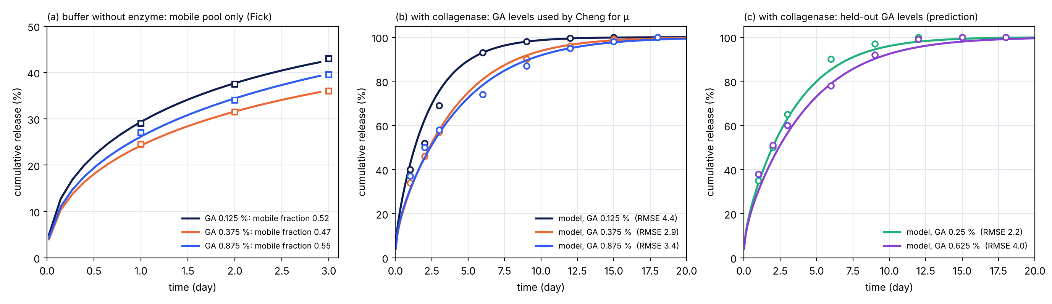
شکل ۴‎-۱‎. اعتبارسنجی با داده ‎Cheng‎. الف) بافر بدون آنزیم: فقط داروی آزاد با قانون فیک؛ ب) با کلاژناز، سه غلظتی که نویسنده برای ‎μ‎ به کار برده؛ پ) با کلاژناز، دو غلظت کنار گذاشته‌شده. خط: مدل، نشانگر: داده.
خطای مدل در هر پنج غلظت بین ‎۲٫۲‎ و ‎۴٫۴‎ واحد درصد است و برای دو غلظت کنار گذاشته‌شده ‎۲٫۲‎ و ‎۴٫۰‎؛ یعنی هم‌اندازه خطای خوانش و خطای آزمایش. مدل ترتیب منحنی‌ها را هم درست می‌دهد: ‎GA‎ کم (‎۰٫۱۲۵‎٪) تندترین رهایش را دارد و از ‎۰٫۳۷۵‎٪ به بالا منحنی‌ها روی هم می‌افتند (اشباع).
دو محدودیت این آزمون باید گفته شود. نخست، ‎D‎ و ‎μ‎ را نویسنده مقاله از برازش به دست آورده است؛ پس این آزمون نشان می‌دهد ساختار مدل و رابطه‌های منتشرشده با هم داده را بازتولید می‌کنند، نه اینکه ضریب‌ها از اصول اولیه پیش‌بینی شده باشند. دوم، ضریب درون پرانتز رابطه ‎μ‎ در متن رساله ‎۰٫۱‎ چاپ شده، ولی مقادیر زیرنویس شکل (‎۱‎، ‎۰٫۳۸‎ و ‎۰٫۳۶‎) فقط با ضریب ‎۱۰‎ به دست می‌آیند. در بازتولید ما برای غلظت ‎۰٫۱۲۵‎٪، خطا با ضریب ‎۱۰‎ برابر ‎۴٫۴‎ و با ضریب ‎۰٫۱‎ برابر ‎۳٫۹‎ واحد درصد است؛ این اختلاف از خطای خوانش کمتر است و داده خوانده‌شده نمی‌تواند میان این دو داوری کند. در این فصل ضریب ‎۱۰‎ به کار رفته چون با اعداد خود نویسنده سازگار است.

۴‏-‏۵ اعتبارسنجی دوم: انتقال میان دو مقاله (‎Chang‎ به ‎Hu‎)
در این آزمون مدل روی مقاله‌ای اجرا می‌شود که در ساخت آن هیچ نقشی نداشته است. ‎Hu‎ و همکاران [‎۷‎] جنتامایسین را در میکروسفر ژلاتین نوع ‎B‎ کراس‌لینک‌شده با ‎GA‎ (قطر ‎۱۶٫۱‎ میکرون) بارگذاری کرده‌اند. ورودی‌ها: ‎R‎ از خود مقاله؛ ‎D‎ از رابطه‌های فصل سوم (‎۵٫۲×۱۰^{-۶} cm²/s‎ در آب)؛ ‎g(t)‎ از منحنی کاهش وزن اندازه‌گیری‌شده همان مقاله؛ و ‎f_{m} = ۰٫۸۳‎ از مقاله دیگری از همان گروه با همان دارو و کراس‌لینکر (‎Chang‎ و همکاران [‎۶‎]). هیچ عددی روی داده رهایش ‎Hu‎ تنظیم نشده است.
جدول ۴‎-۳‎. پیش‌بینی مدل برای ‎Hu ۲۰۲۴‎ در برابر داده (درصد از سطح نهایی)
زمان (ساعت) | ‎۱‎ | ‎۲‎ | ‎۴‎ | ‎۸‎ | ‎۲۴‎ | ‎۴۸‎ | ‎۹۶‎ | ‎۱۹۲‎ | ‎۲۸۸‎ | ‎۳۸۴‎ | ‎۴۸۰‎ | ‎۵۷۶‎
داده | ‎۲۹‎ | ‎۴۸‎ | ‎۶۴‎ | ‎۷۸‎ | ‎۸۴‎ | ‎۸۷‎ | ‎۹۴‎ | ‎۹۹‎ | ‎۹۸‎ | ‎۹۸‎ | ‎۱۰۱‎ | ‎۱۰۴‎
مدل، ‎f_{m} = ۰٫۸۳‎ | ‎۸۳‎ | ‎۸۳‎ | ‎۸۳‎ | ‎۸۳‎ | ‎۸۳‎ | ‎۸۳‎ | ‎۸۷‎ | ‎۹۰‎ | ‎۹۲‎ | ‎۹۵‎ | ‎۹۷‎ | ‎۹۸‎
مدل، ‎f_{m} = ۰٫۵۴‎ | ‎۵۴‎ | ‎۵۴‎ | ‎۵۴‎ | ‎۵۴‎ | ‎۵۴‎ | ‎۵۵‎ | ‎۶۵‎ | ‎۷۳‎ | ‎۷۹‎ | ‎۸۷‎ | ‎۹۱‎ | ‎۹۶‎
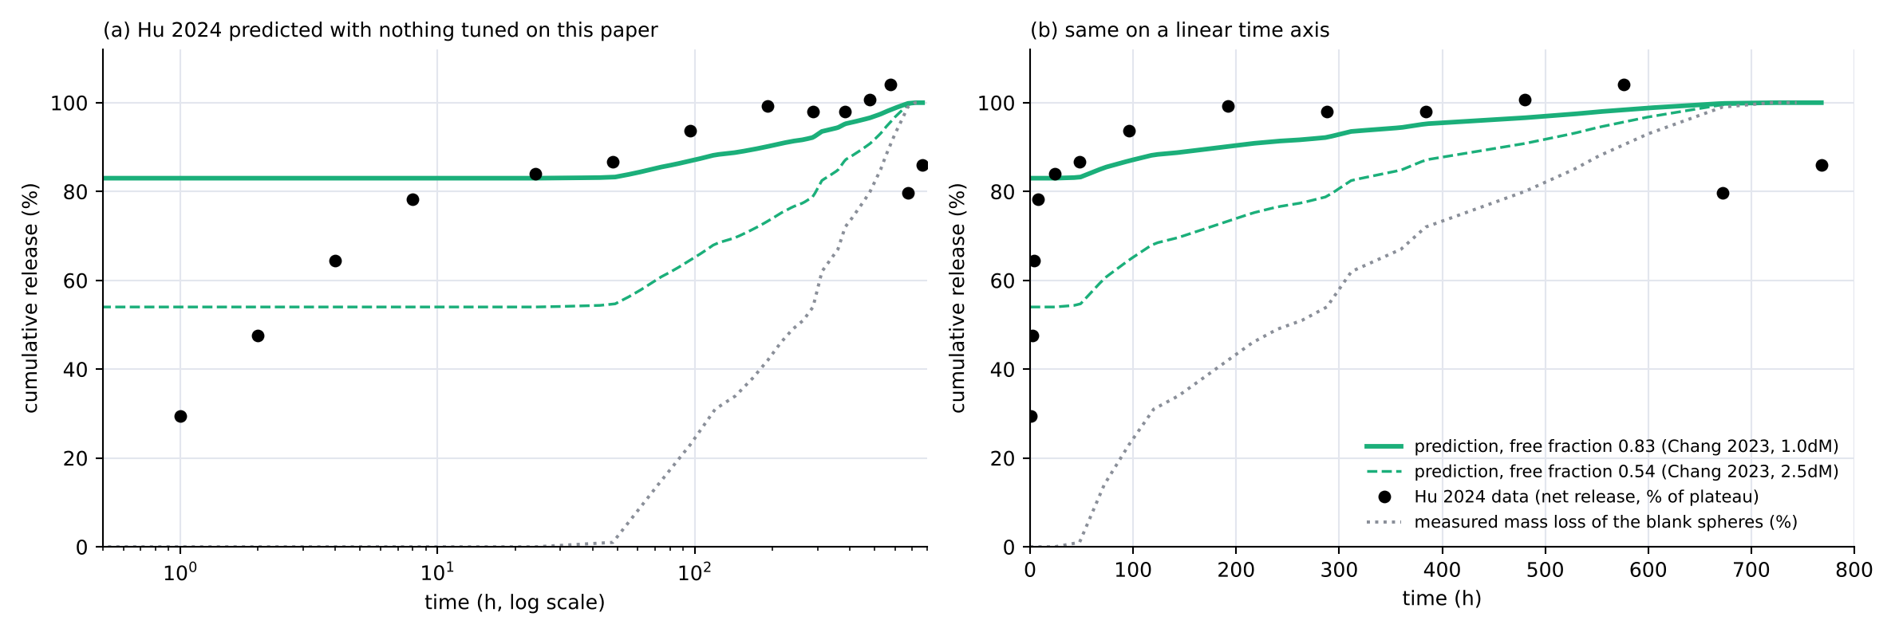
شکل ۴‎-۲‎. پیش‌بینی رهایش جنتامایسین در ‎Hu ۲۰۲۴‎ با کسر آزاد گرفته‌شده از ‎Chang ۲۰۲۳‎ و کاهش وزن اندازه‌گیری‌شده خود ‎Hu‎. الف) محور زمان لگاریتمی؛ ب) محور خطی.
نتیجه این آزمون «قبولی ناقص» است و باید همین‌طور گزارش شود. از روز اول به بعد مدل خوب است (‎RMSE‎ برابر ‎۹٫۱‎ واحد درصد؛ سطح ‎۲۴‎ ساعت: داده ‎۸۴‎ و مدل ‎۸۳‎ درصد). ولی در ‎۸‎ ساعت اول مدل شکست می‌خورد (‎RMSE‎ برابر ‎۳۴‎ واحد درصد): مدل داروی آزاد را در کمتر از یک ثانیه بیرون می‌فرستد، در حالی که داده از ‎۲۹‎ درصد در ساعت اول آرام‌آرام به ‎۷۸‎ درصد در ساعت هشتم می‌رسد. این فاز چندساعته نشان می‌دهد بخشی از داروی «آزاد» در واقع اتصال ضعیف برگشت‌پذیر دارد و جداشدن آن ساعت‌ها طول می‌کشد. ثابت این جداشدن باید از آزمایش مستقل بیاید و در این پایان‌نامه برازش نشده است.

۴‏-‏۶ اعتبارسنجی سوم: اثر اندازه در محیط آنزیمی (داده ‎Mladenovska‎)
‎Mladenovska‎ و همکاران [‎۱۱‎] رهایش آلبومین و کاهش جرم کره‌های خالی را برای شش اندازه (قطر ‎۱٫۹۹‎ تا ‎۷٫۰۳‎ میکرون) در کلاژناز اندازه گرفته‌اند. آلبومین مولکول بزرگی است و در شبکه گیر می‌افتد (‎f_{m} = ۰‎)، پس مدل می‌گوید رهایش باید کاهش جرم را دنبال کند. اگر رهایش دقیقاً برابر کاهش جرم گرفته شود خطا ‎۲۲‎ تا ‎۳۱‎ واحد درصد است: رهایش از کاهش جرم عقب می‌ماند. با افزودن یک زمان انتقال ‎τ‎ میان آزادشدن و خروج (به‌جای Φ در معادله ۴‏-‏۴ یک تأخیر مرتبه اول) و گرفتن ‎τ‎ متناسب با شعاع، مقدار ‎τ‎ فقط روی بزرگ‌ترین اندازه تعیین شد و پنج اندازه دیگر پیش‌بینی شدند.
جدول ۴‎-۴‎. پیش‌بینی رهایش آلبومین برای شش اندازه؛ زمان انتقال فقط روی اندازه ‎A‎ تعیین شده است
سری | ‎A‎ | ‎B‎ | ‎C‎ | ‎D‎ | ‎E‎ | ‎F‎
زمان انتقال ‎τ‎ (ساعت) | ‎۵٫۶۹‎ | ‎۴٫۷۷‎ | ‎۳٫۷۵‎ | ‎۲٫۵۹‎ | ‎۱٫۸۵‎ | ‎۱٫۶۱‎
‎RMSE‎ با تأخیر (واحد درصد) | ‎۶٫۵‎ | ‎۵٫۷‎ | ‎۵٫۴‎ | ‎۳٫۶‎ | ‎۴٫۸‎ | ‎۵٫۷‎
‎RMSE‎ بدون تأخیر | ‎۳۱٫۲‎ | ‎۳۱٫۱‎ | ‎۲۵٫۳‎ | ‎۲۴٫۹‎ | ‎۲۴٫۲‎ | ‎۲۲٫۲‎
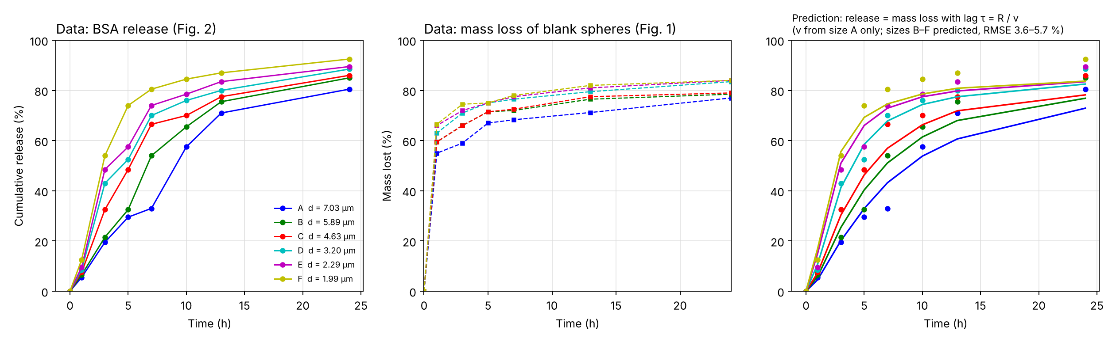
شکل ۴‎-۳‎. داده ‎Mladenovska‎. چپ: رهایش آلبومین؛ وسط: کاهش جرم کره‌های خالی؛ راست: پیش‌بینی با زمان انتقال متناسب با شعاع (خط) در برابر داده (نشانگر).
خطای پیش‌بینی پنج اندازه دیگر ‎۳٫۶‎ تا ‎۵٫۷‎ واحد درصد است. زمان انتقال با توان ‎۰٫۹‎ قطر تغییر می‌کند، نه با توان ‎۲‎ که نفوذ می‌دهد؛ یعنی در این سامانه گام کند پس از تخریب، پیشروی یک جبهه در ذره است نه نفوذ. این یافته حد اعتبار معادله (۴‏-‏۴) را نشان می‌دهد: برای پروتئین در محیط آنزیمی، جمله نفوذ باید با جمله جبهه‌ای جایگزین شود.

۴‏-‏۷ وزن پارامترها
وزن هر پارامتر با کشسانی سنجیده شد: هر ورودی ‎۱۰‎ درصد کم و زیاد می‌شود و تغییر نسبی خروجی بر تغییر نسبی ورودی تقسیم می‌شود (‎E = ∂ln Y / ∂ln X). E = ۱‎ یعنی ‎۱۰‎ درصد تغییر ورودی، ‎۱۰‎ درصد خروجی را عوض می‌کند. محاسبه برای دو حالت مرجع انجام شد که دو سر طیف‌اند.
جدول ۴‎-۵‎. کشسانی خروجی‌ها در حالت مرجع اول: کره ‎۱۰۰‎ میکرونی، داروی متصل، کلاژناز (‎Cheng‎، ‎GA‎ برابر ‎۰٫۳۷۵‎٪)
ورودی | رهایش روز ‎۱‎ | رهایش روز ‎۳‎ | ‎t50‎ | ‎t90‎
شعاع ‎R‎ | ‎-۰٫۸۲‎ | ‎-۰٫۶۵‎ | ‎۱٫۲۱‎ | ‎۱٫۱۵‎
ضریب نفوذ ‎D‎ | ‎۰٫۴۱‎ | ‎۰٫۳۳‎ | ‎-۰٫۶۱‎ | ‎-۰٫۵۸‎
کسر آزاد ‎f_{m‎} | ‎۰٫۶۲‎ | ‎۰٫۲۹‎ | ‎-۰٫۶۳‎ | ‎-۰٫۲۲‎
ثابت تخریب ‎μ‎ | ‎۰٫۱۷‎ | ‎۰٫۲۳‎ | ‎-۰٫۳۹‎ | ‎-۰٫۴۲‎
غلظت ‎GA‎ (از راه ‎D‎ و ‎μ‎) | ‎-۰٫۱۴‎ | ‎-۰٫۱۳‎ | ‎۰٫۲۳‎ | ‎۰٫۲۴‎
مقادیر پایه: رهایش روز ‎۱‎ برابر ‎۳۰‎ درصد، ‎t50‎ برابر ‎۲٫۳‎ روز و ‎t90‎ برابر ‎۸٫۳‎ روز.
جدول ۴‎-۶‎. کشسانی خروجی‌ها در حالت مرجع دوم: کره ‎۱۶‎ میکرونی، داروی کوچک، بافر بدون آنزیم (‎Hu‎)
ورودی | رهایش ساعت ‎۱‎ | رهایش روز ‎۱‎ | رهایش روز ‎۷‎ | ‎t95‎
شعاع ‎R‎ | ‎۰٫۰۰‎ | ‎۰٫۰۰‎ | ‎۰٫۰۰‎ | ‎۰٫۰۰‎
ضریب نفوذ ‎D‎ | ‎۰٫۰۰‎ | ‎۰٫۰۰‎ | ‎۰٫۰۰‎ | ‎۰٫۰۰‎
کسر آزاد ‎f_{m‎} | ‎۱٫۰۰‎ | ‎۱٫۰۰‎ | ‎۰٫۵۸‎ | ‎-۴٫۶۷‎
سرعت تخریب | ‎۰٫۰۰‎ | ‎۰٫۰۰‎ | ‎۰٫۰۵‎ | ‎-۱٫۰۰‎
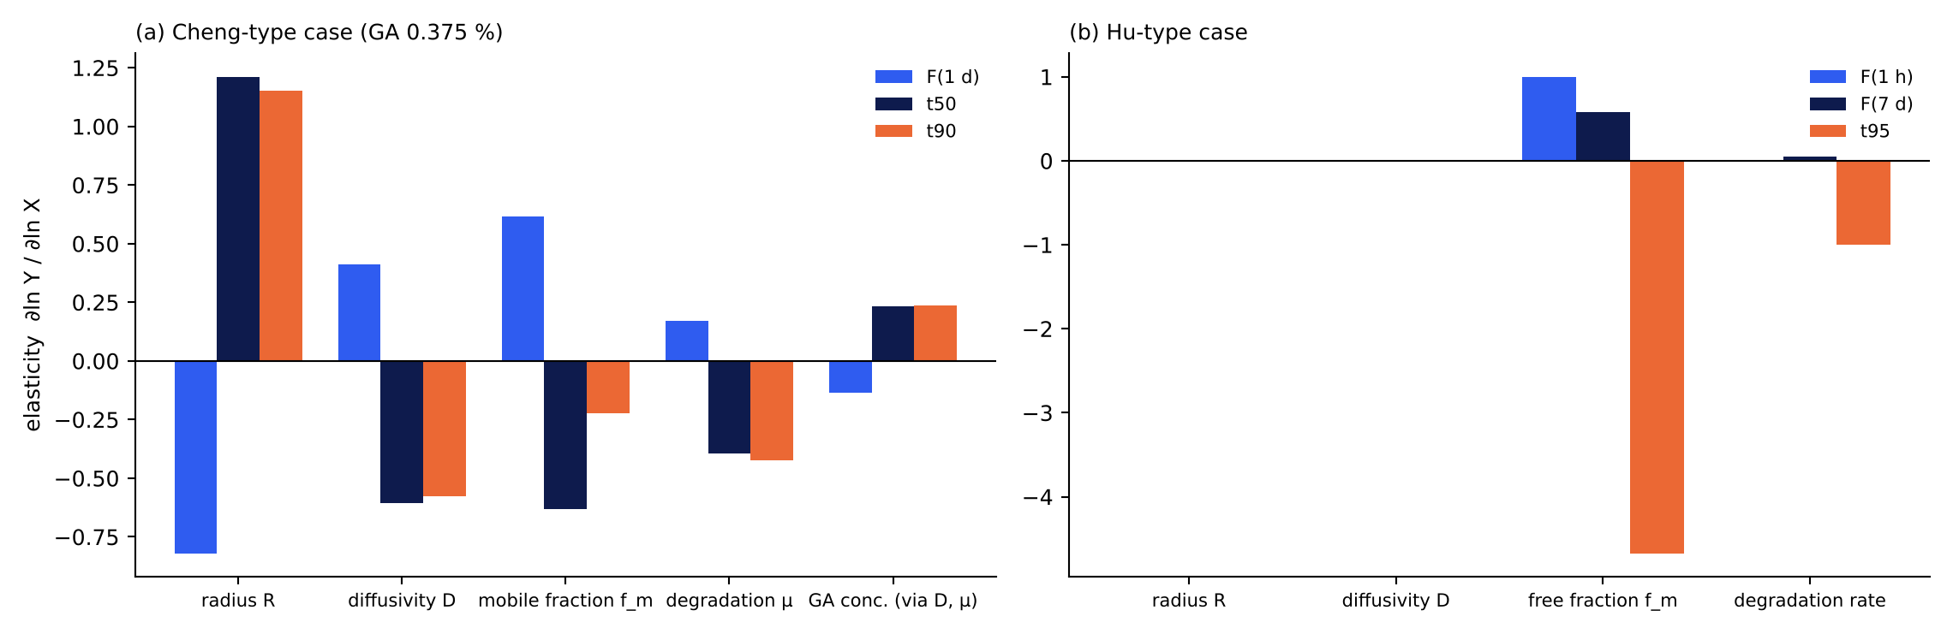
شکل ۴‎-۴‎. کشسانی خروجی‌های رهایش نسبت به ورودی‌های مدل در دو حالت مرجع.
این دو جدول نتیجه اصلی فصل را می‌دهند: وزن پارامترها ثابت نیست و به نسبت زمان نفوذ به زمان تخریب بستگی دارد.
• در حالت اول زمان نفوذ (حدود ‎۳‎ روز) و زمان تخریب (حدود ‎۲٫۷‎ روز) هم‌اندازه‌اند. اینجا همه پارامترها وزن دارند و ترتیب وزن بر ‎t50‎ چنین است: شعاع (‎۱٫۲۱‎)، کسر آزاد (‎-۰٫۶۳‎)، ضریب نفوذ (‎-۰٫۶۱‎)، ثابت تخریب (‎-۰٫۳۹‎) و غلظت ‎GA (۰٫۲۳)‎.
• وزن غلظت ‎GA‎ با زیاد شدن آن کم می‌شود: کشسانی ‎t50‎ نسبت به ‎GA‎ در ‎۰٫۱۲۵‎٪ برابر ‎۰٫۵۴‎، در ‎۰٫۳۷۵‎٪ برابر ‎۰٫۲۳‎ و در ‎۰٫۸۷۵‎٪ برابر ‎۰٫۱۵‎ است. این همان اشباعی است که در مرور ادبیات دیده شد.
• در حالت دوم زمان نفوذ کمتر از یک ثانیه است. وزن شعاع و ضریب نفوذ دقیقاً صفر می‌شود؛ سطح رهایش را فقط کسر آزاد تعیین می‌کند (کشسانی ‎۱‎) و زمان پایان رهایش را فقط سرعت تخریب (کشسانی ‎−۱‎).
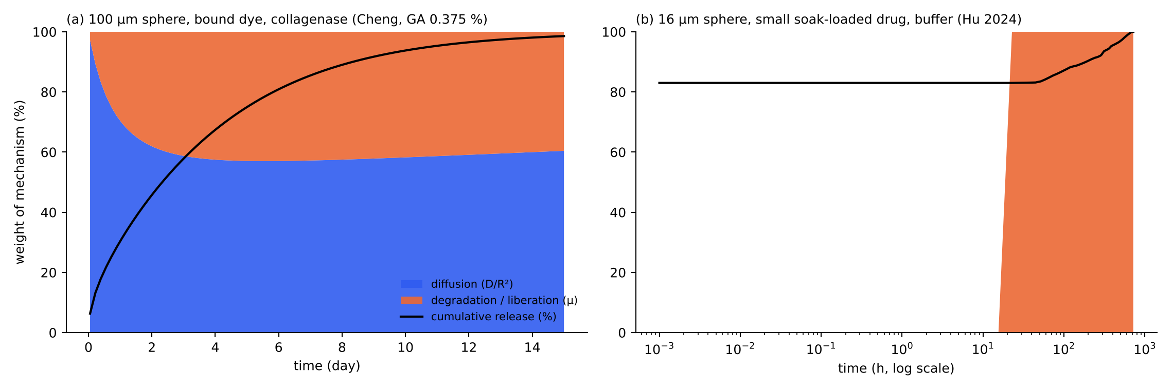
شکل ۴‎-۵‎. وزن زمانی دو سازوکار (درجه کنترل سرعت) و منحنی رهایش (خط سیاه). الف) حالت مرجع اول: نفوذ در آغاز غالب است و سهم تخریب کم‌کم بالا می‌آید؛ ب) حالت مرجع دوم: نفوذ هیچ سهمی ندارد.
وزن زمانی سازوکارها با درجه کنترل سرعت محاسبه شد (فصل ۳، معادله ۳‏-‏۱۹). در حالت اول سهم نفوذ در ‎۶‎ ساعت اول ‎۸۸‎ درصد است، در روز اول ‎۷۰‎ و از روز سوم به بعد حدود ‎۵۷‎ درصد می‌ماند؛ بقیه سهم تخریب است.
ترجمه این وزن‌ها به پارامترهای طراحی، با جدول ۴‏-‏۱، چنین می‌شود: (۱) اندازه ذره فقط وقتی اهرم طراحی است که ضریب نفوذ مؤثر بسیار کوچک باشد (داروی متصل در کره‌های بزرگ)؛ (۲) نوع ژلاتین، بار دارو و بارگذاری، که همه از راه کسر آزاد عمل می‌کنند، در هر دو حالت وزن بالا دارند و مقدار رهایش ناگهانی را تعیین می‌کنند؛ (۳) غلظت کراس‌لینکر زمان پایان رهایش را تنظیم می‌کند، ولی فقط تا پیش از اشباع؛ (۴) نوع دارو از راه ضریب نفوذ در آب تقریباً بی‌اثر است، چون ضریب نفوذ در آب همه داروهای کوچک هم‌مرتبه است، و اثر دارو از راه بار و اتصال آن وارد می‌شود.

۴‏-‏۸ اثر تغییر پارامترها (سناریوها)
شکل ۴‏-‏۶ همان چیزی را نشان می‌دهد که شبیه‌ساز تعاملی همراه این فصل با جابه‌جا کردن لغزنده‌ها می‌دهد. در هر پانل فقط یک ورودی عوض شده و بقیه در حالت مرجع اول نگه داشته شده‌اند.
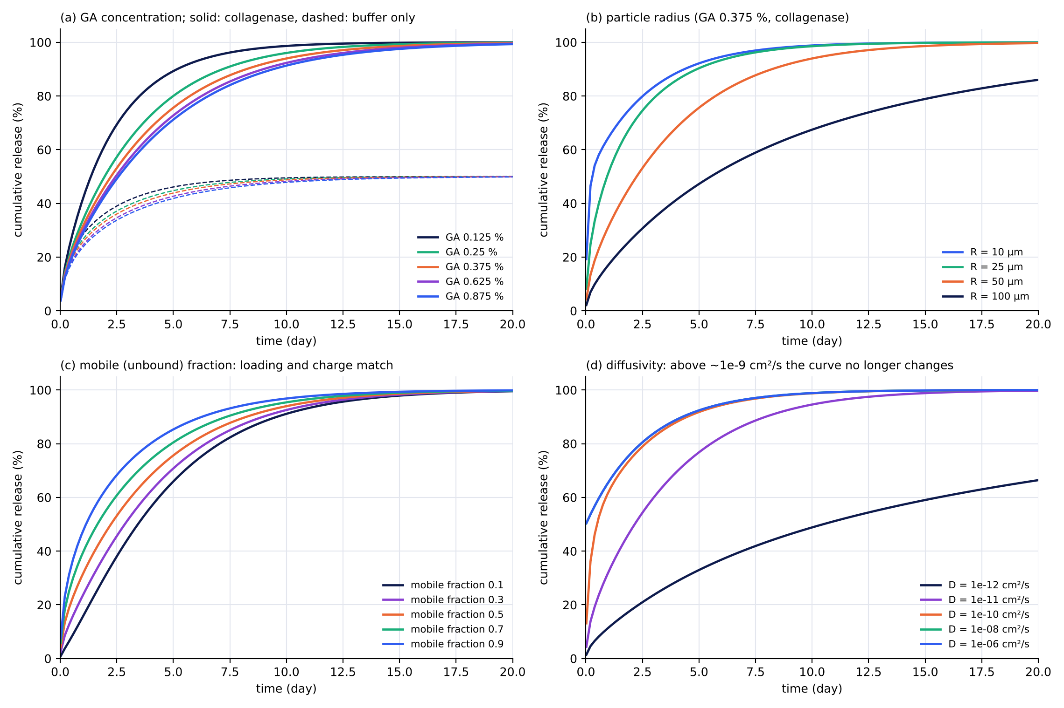
شکل ۴‎-۶‎. اثر تغییر یک پارامتر بر منحنی رهایش. الف) غلظت ‎GA‎ با و بدون آنزیم؛ ب) شعاع ذره؛ پ) کسر آزاد دارو؛ ت) ضریب نفوذ.
• غلظت ‎GA‎: از ‎۰٫۱۲۵‎ به ‎۰٫۳۷۵‎٪ رهایش آشکارا کند می‌شود و بالاتر از آن تقریباً تغییری نمی‌کند. بدون آنزیم رهایش در سطح ‎f_{m‎} می‌ایستد.
• شعاع: با ضریب نفوذ مؤثر ‎۱۰^{-۱۱‎}، کره ‎۱۰‎ میکرونی در چند ساعت و کره ‎۱۰۰‎ میکرونی در چند هفته خالی می‌شود.
• کسر آزاد: مقدار رهایش روزهای اول را جابه‌جا می‌کند، ولی زمان پایان رهایش را عوض نمی‌کند.
• ضریب نفوذ: از حدود ‎۱۰^{-۹} cm²/s‎ به بالا منحنی دیگر تغییر نمی‌کند، چون تخریب گام کند می‌شود. ضریب نفوذ داروی کوچک آزاد در ژل متورم (‎۱۰^{-۷‎} تا ‎۱۰^{-۶‎}) در همین ناحیه بی‌اثر است.

۴‏-‏۹ محدودیت‌ها و جمع‌بندی
مدل این فصل قانون فیک را با آزادشدن داروی متصل بر اثر تخریب ترکیب می‌کند و با سه مجموعه داده آزموده شد. خلاصه نتیجه‌ها:
جدول ۴‎-۷‎. خلاصه سه آزمون اعتبارسنجی
آزمون | آنچه تغییر می‌کند | منبع ورودی‌ها | خطا (واحد درصد) | داوری
‎Cheng‎ [‎۱‎] | غلظت ‎GA‎ (پنج سطح) | رابطه‌های منتشرشده همان مقاله و آزمایش بافر | ‎۲٫۲‎ تا ‎۴٫۴‎ | قبول
‎Hu‎ [‎۷‎] از ‎Chang‎ [‎۶‎] | مقاله جدا، همان شیمی | کسر آزاد از مقاله دیگر، کاهش وزن اندازه‌گیری‌شده | ‎۹٫۱‎ پس از روز اول؛ ‎۳۴‎ در ‎۸‎ ساعت اول | قبول ناقص
‎Mladenovska‎ [‎۱۱‎] | اندازه ذره (شش سطح) | کاهش جرم اندازه‌گیری‌شده؛ زمان انتقال از یک اندازه | ‎۳٫۶‎ تا ‎۵٫۷‎ | قبول با جمله جبهه‌ای به‌جای نفوذ
چهار محدودیت باقی می‌ماند: (۱) رابطه‌های ‎D‎ و ‎μ‎ برحسب ‎GA‎ فقط برای سامانه ‎Cheng‎ در دست است و برای ژلاتین، دارو یا کراس‌لینکر دیگر باید دوباره اندازه‌گیری شود؛ (۲) کسر آزاد ‎f_{m‎} باید از یک آزمایش مستقل (رهایش در بافر بدون آنزیم یا شست‌وشو) بیاید و هنوز رابطه‌ای برای پیش‌بینی آن از نوع ژلاتین، نسبت ‎GA‎ به ژلاتین و بارگذاری وجود ندارد؛ (۳) جداشدن برگشت‌پذیر دارو در ساعت‌های اول در مدل نیست و علت خطای آزمون دوم است؛ (۴) نقاط داده ‎Cheng‎ با چشم از شکل خوانده شده‌اند و باید با رقومی‌سازی دقیق جایگزین شوند.
با این همه، مدل پاسخ پرسش پایان‌نامه را می‌دهد: کراس‌لینک با گلوتارآلدئید رهایش را بیشتر از راه تخریب و اتصال کنترل می‌کند تا از راه نفوذ، اثر آن اشباع می‌شود، و اینکه کدام پارامتر طراحی اهرم واقعی است به نسبت زمان نفوذ به زمان تخریب در همان سامانه بستگی دارد.

منابع فصل
[1] Cheng F. Study of drug delivery and cell encapsulation using biocompatible hydrogel. Ph.D. dissertation, University of Illinois at Urbana-Champaign, 2010, Chapter 2.
[2] Abdekhodaie M.J., Wu X.Y. Drug loading onto ion-exchange microspheres: Modeling study and experimental verification. Biomaterials 27 (2006) 3652–3662.
[3] Crank J. The Mathematics of Diffusion, 2nd ed. Oxford University Press, 1975.
[4] Wilke C.R., Chang P. Correlation of diffusion coefficients in dilute solutions. AIChE J. 1 (1955) 264–270.
[5] Mackie J.S., Meares P. The diffusion of electrolytes in a cation-exchange resin membrane. Proc. R. Soc. Lond. A 232 (1955) 498–509.
[6] Chang et al. In vitro characterizations of post-crosslinked gelatin-based microspheres. Polymers 15 (2023) 1504.
[7] Hu et al. Modified emulsified gelatin microsphere loaded with gentamicin composite calcium phosphate bone cement. Materials 17 (2024) 3578.
[8] Tabata Y., Yamamoto M., Ikada Y. Biodegradable hydrogels for bone regeneration through growth factor release. Pure Appl. Chem. 70 (1998) 1277–1282.
[9] Tabata Y., Ikada Y. Protein release from gelatin matrices. Adv. Drug Deliv. Rev. 31 (1998) 287–301.
[10] Saravanan M., Bhaskar K., Maharajan G., Pillai K.S. Development of gelatin microspheres loaded with diclofenac sodium for intra-articular administration. J. Drug Target. 19 (2011) 96–103.
[11] Mladenovska K. et al. Biodegradation and drug release studies of BSA loaded gelatin microspheres. Int. J. Pharm. 242 (2002) 247.

Glutaraldehyde (GA)
Polyion complex
Michaelis–Menten kinetics
Elasticity (normalised sensitivity)
Degree of rate control

